**外勤管理App用户手册**

**（V1.0）**

圣点世纪科技股份有限公司

目录

一、软件概述 3

二、运行环境 3

三、操作指南 4

１．导入数据 4

２．任务数据查看 5

2.1给app赋予权限 5

2.2主界面展示 7

四、用户反馈 12

# 一、软件概述

外勤管理App，是一款针对外派人员管理的软件，通过分配外派人员任务，同时外出任务人员通过实际情况修改任务维修状态，通过智能电子设备的操作管理，可有效提高人员的工作效率，降低纸质档案管理的成本，做到数据的实时更新。

# 二、运行环境

本应用使用于Android 2.3以上设备。

# 三、操作指南

## １．导入数据

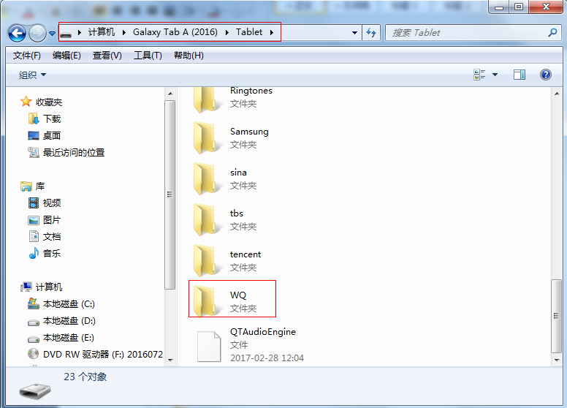

将tablet使用USB设备连接到PC端，并在tablet设备SD卡根目录下新建WQ文件夹，

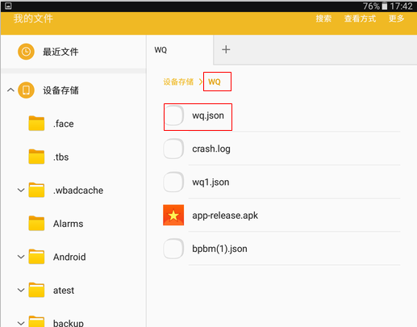

将从服务器下载下来的任务数据文件，命名为wq.json,存放于WQ文件夹下，如果文件存在，则将该文件覆盖掉。

## ２．任务数据查看

### 2.1给app赋予权限

任务数据下载好后，我们可以进入app直接查看我们的数据，但是为了保证安全，android系统一般会询问用户是否让该app使用它所请求的权限，我们需要将他们都设置为允许，当然，为了避免每次打开时，应用都询问我们权限后，我们可以设置为一直允许，这样下次再打开应用时，我们就直接获得了权限。

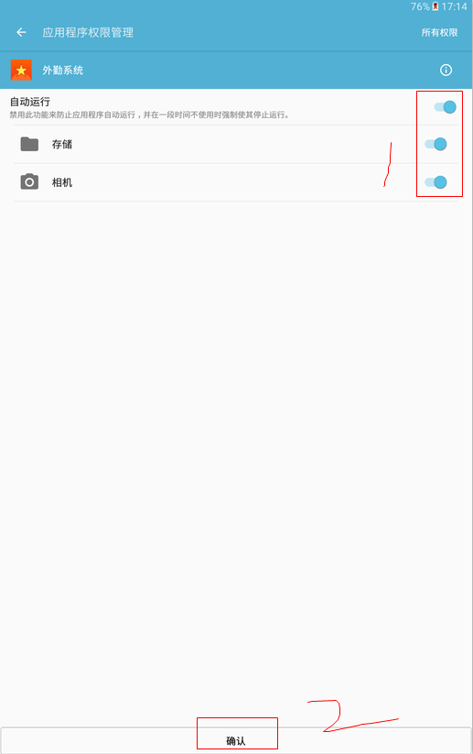

第一次打开应用时，会弹出这个界面，做到以上两步就可以了。

方式二

如果没有在这个界面赋予权限，请前往系统设置--应用程序--外勤系统，打开应用程序所需的权限

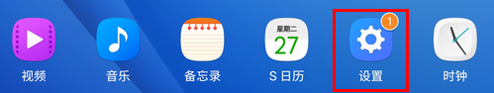

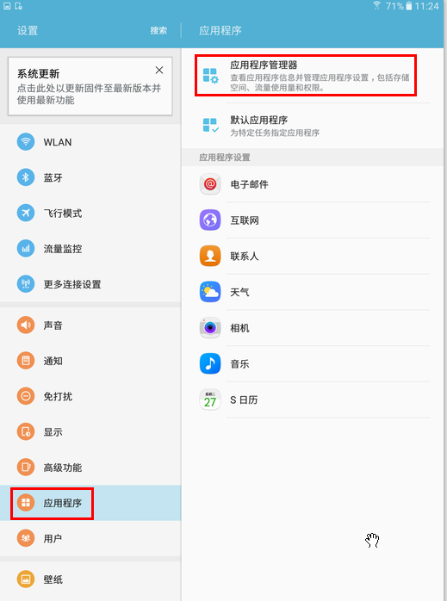

在应用程序管理器中找到外勤系统

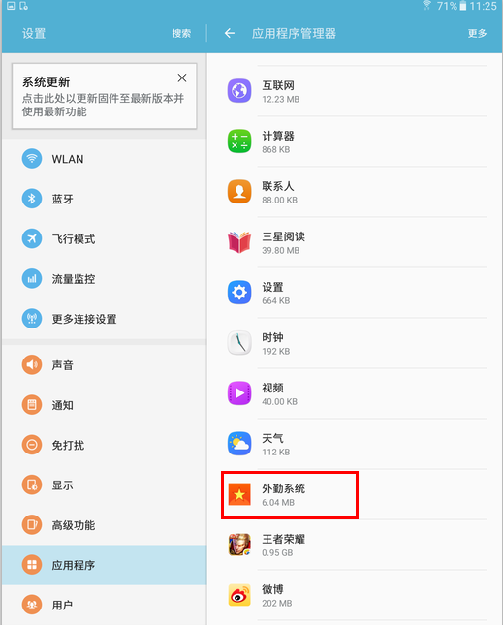

查看外勤系统应用程序的权限设置情况

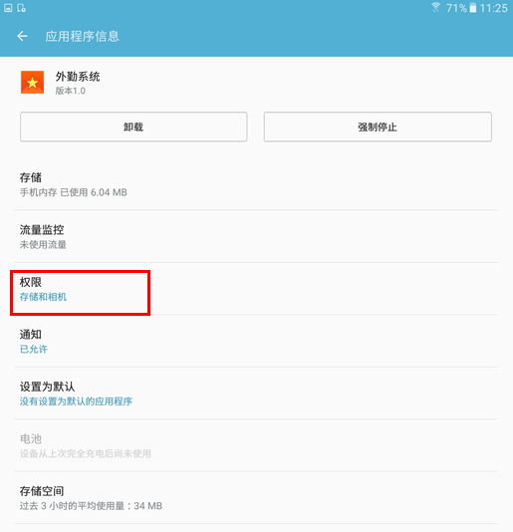

如果没有赋予权限，请点击权限设置，打开权限设置页面，将应用程序所需的权限都打开。

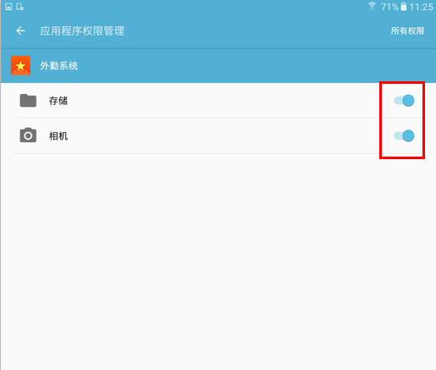

至此，应用程序将可以正常使用存储和拍照的权限了。

### 2.2主界面展示

1.界面信息展示

主界面主要用于展示派修任务的状态信息，任务状态共有三种：待办、未完成、完成，如果当前状态下没有数据信息，则展示空界面。

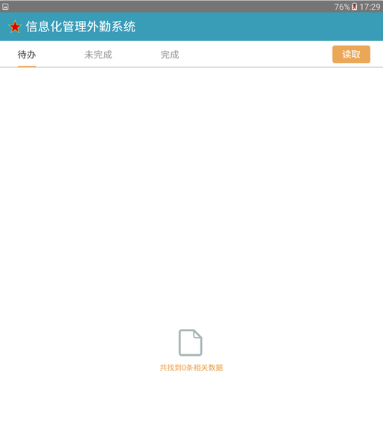

若当前状态下，存在相关数据信息，则展示出多条数据。

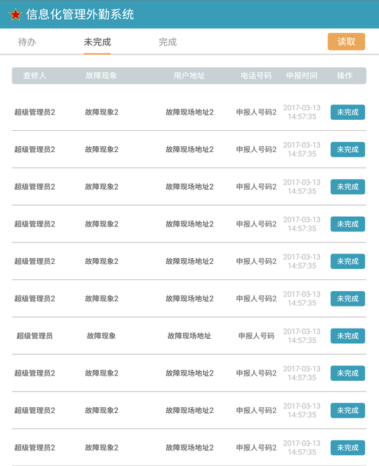

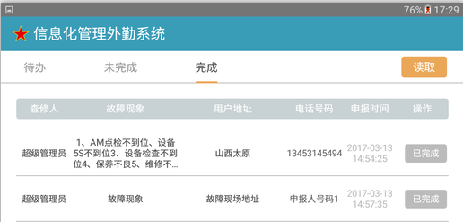

从上图我们可以看到，待办和未完成状态的操作按钮是可以点击的，它的任务相关信息是可以编辑的，而已完成状态的数据我们是不可以操作的。

2.主界面相关操作

读取按钮

读取按钮的作用是将WQ/wq.json重新读取一遍，相当于手动刷新界面，如果数据有所改动将会体现到界面上。

整条Item点击

点击整条Item,可查看任务详情数据

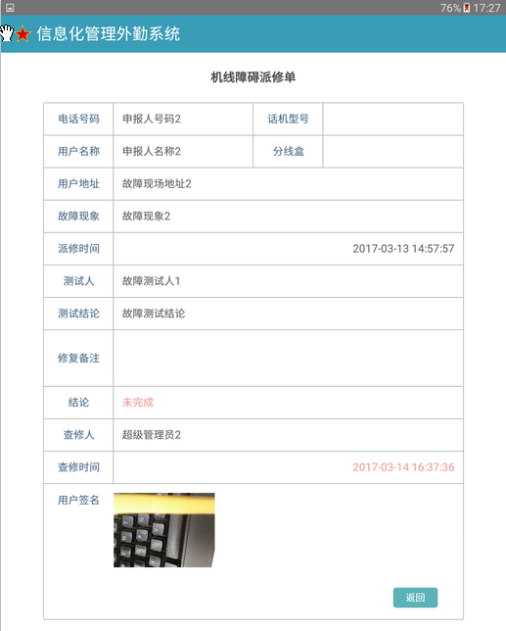

操作状态按钮

点击操作状态按钮，我们可以跳转到任务编辑界面，填写相关的任务信息，结论有未完成、完成两种状态，如果用户选择了完成，则提交信息后，该条数据将不可编辑，所以需要操作者谨慎选择。

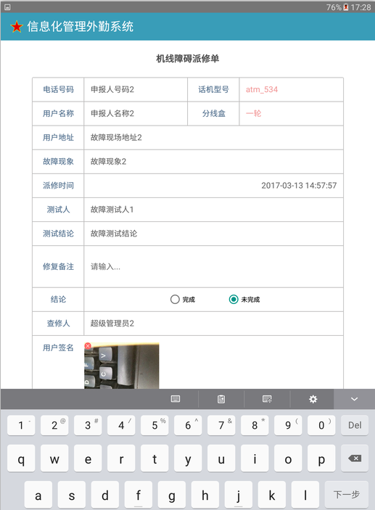

点击提交按钮后，会修改相关数据项，并回到主界面进行数据的刷新。如果是从待办到完成状态，我们可以看到，待办状态下少了一条数据，而完成状态下多了这条数据，再查看该条数据详情的时候，已是我们刚才编辑过的状态。

# 四、用户反馈

如若在使用过程中，发现系统有任何问题，请尽快与开发人员联系！